Сергей Кравцов: «О новых приоритетах в учебной деятельности и их отражении на ЕГЭ и ОГЭ»
Руководитель федеральной службы по надзору в сфере образования и науки Сергей Кравцов в новом выпуске «Диалогов об образовательной политике» рассказал о новых приоритетах в учебной деятельности и нововведениях на ЕГЭ и ОГЭ в 2019 году.
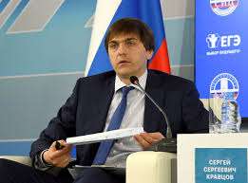
https://www.youtube.com/watch?time_continue=1&v=4aL1F6RJGDQ

